Традиционные праздники Югры
Считается, что цель традиционного праздника – привезти родовых духов в гости к высшему духу-покровителю и тем самым подтвердить, что все, кто приехал на праздник, являются родственниками. Поэтому обязательным элементом праздника является ритуальные действа. Все ритуальные действа проводились утром, на восходе, и вечером, на закате.

Задание 1. Напиши названия современных праздников.
- ___________________ 2. __________________ 3. _________________

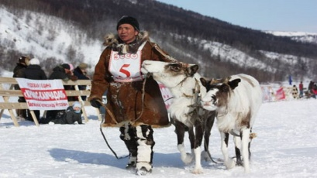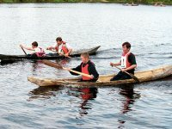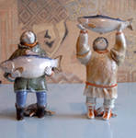

Задание 2. Заполни таблицу, используя слова-подсказки:
Праздник: Уй йикв (манс.) Пупи ики (хант.) "Медвежий праздник", Вурнэ хатл (хант.) Уринpква хотал (манс.) "Вороний день", Вурщик хотал (манс.) "Праздник трясогузки", Тылщ поры (манс.) "Нарождение луны", праздник Витхона 'Водного царя' Витхон (манс.).
Атрибуты праздника: ритуальные халаты, рукавицы, шапки, стрелы, берестяные маски, палочка для счета песен; калачи на дереве, ленточки и лоскутки материи, монеты, специально изготовленные куколки; испеченные фигурки птиц, традиционное угощение "саламат", детские игрушки; лодка, кусочки ткани с завязанными в уголках монетами (подарки), угощение (пори); угощение на семи тарелочках, "снежный стол", фигурки семи животных из хлебного теста.
Обрядовые действия: обряд «очищение» снегом, отведение вины за убиение, гадание, окуривание; женский обряд призывания Духов – покровителей семьи "пори", повязывание лоскутков ткани на дерево, гадание; угощение испеченными фигурками птицы, загадывание желаний, женский обряд призывания Духов – покровителей "пори", обряд окуривание ветками пихты и можжевельника; совершение семи кругов лодки на воде, бросание монеток в воду, обряд приношения подарков Витхону (манс.); приготовление "снежного стола", обряд "умилостивления", обряд угощение Луны семью фигурками животных из теста, обряд "очищения" снегом.

№ | Традиционные праздники | Название праздника | Атрибуты праздника | Обрядовые действия
1. | 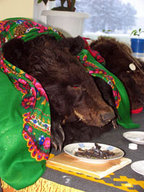
2. | 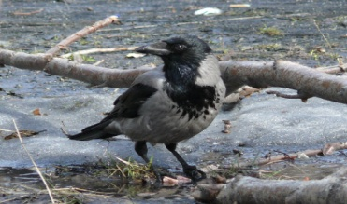
3. | 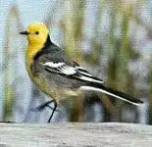
4. | 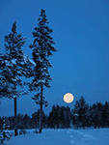
5. | 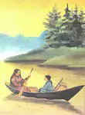

Задание 3. Составь календарь народных праздников, используя слова-подсказки: День оленевода, День Рыбака, Проводы лебедей, Праздник Обласа, Вороний день, Праздник трясогузки, Праздник «Нарождения Луны», Вороний лень.
ВЕСНА -

ЛЕТО -

ОСЕНЬ -

ЗИМА -

Задание 4. Узнай праздник по описанию:
…Местом проведения обряда служит крутой берег, где обычно имеется ёлка с двумя и более верхушками. На стволе дерева делается затес с вырубленной личиной. Под личиной ставится его «божественный посох-молот». На ветки над личиной прикрепляется улам, чаще рубаха из красной ткани с орнаментом. А для его дочери – разукрашенное орнаментами покрывало с привязанными по краям колокольчиками. На нижние ветки прикрепляются принесенные подарки, разноцветные полоски ткани с завязанными в уголках монетами. Священнодействие начинается с жертвоприношения животного. Затем подарки складывают в лодку, привязывают к ним камни, и лодка выезжает к стержню реки. Пока лодка делает три круга по солнцу, старший из мужчин поет призывную песню этому божеству об удачной ловле рыбы. После этого кровь жертвенного животного выливается в воду, и подарки уходят на дно реки…
Задание 5: проведите исследования и заполните таблицу по прилагаемой инструкции
«Народные праздники: общее и отличительное»
Славянский праздник «Комоедица» |  | Праздник ханты «Медвежьи игрища
общее
1.
2.
отличительное
1.
2.
Инструкция:
1 шаг – просмотреть материал презентации «Праздник ханты «Медвежьи игрища» / «Славянский праздник «Комоедица»
2 шаг – узнать, в честь кого проводился праздник, кем он является для народа
3 шаг – записать иносказательные названия медведя
4 шаг – выяснить, в какое время года проводилось празднование
5 шаг – определить, сколько дней длились игрища
6 шаг – выяснить, с какого обряда начинался праздник
7 шаг – определить, как и за что просят прощения у медведя
8 шаг – записать слова, обозначающие атрибуты этого праздника
9 шаг – сделать вывод: является ли этот праздник значимым для народа
10 шаг – записать свои наблюдения и выводы в таблицу.

